Муниципальное общеобразовательное учреждение
основная общеобразовательная школа № 21
городского округа Новокуйбышевск Самарской области

Конспект урока по информатике
в 3 классе
«Умники и умницы»

подготовила Сараева Елена Владимировна,
учитель информатики

г. Новокуйбышевск
2013 г.

Тема урока: «Умники и умницы»
Тип урока: урок закрепления полученных знаний.
Форма урока: игра - соревнование.
Цели урока:
Образовательные:
- Закрепить полученные представления:
- о множестве, подмножестве, пересечение множеств, объединение множеств;
- о высказывании, истинности высказывания;
- Закрепить умения:
- определять принадлежность элементов множеству;
- определять истинность высказываний;
- находить закономерности и восстанавливать пропущенные элементы цепочки или таблицы;
Развивающие:
- развивать умения делать выводы, обобщать имеющиеся факты, логически и абстрактно мыслить;
- развивать воображения;
- развивать интерес к предмету;
- развивать представление о доброте, доброму отношению друг к другу.
Воспитательные:
- воспитывать у учащихся чувство доброты и ответственности, взаимопомощи, взаимовыручки, самоуважения и уважения окружающих.
Оборудование: компьютер, проектор, презентация к уроку, программа «Мир информатики 3 - 4 год обучения».
Подготовка к игре: подготовить чистые листы бумаги; карандаши; сертификаты на звания: «Самый знающий умник», «Самый активный умник», «Самый внимательный умник»; дипломы с номинациями: «Самые дружные умники»; «Самые доброжелательные умники»; «Самые добросовестные умники».
Ход урока.
I. Организационный момент.
- На уроках информатики мы узнали, что в математике встречаются не только числа, но и множества. Узнали, что множество может включать много и не очень много элементов и даже быть пустым, и что внутри множества некоторые элементы могут образовывать подмножества.
- Научились определять истинность высказываний, отличать истинные высказывания от ложных.
- Научились сравнивать предметы, их состав и возможности, находить и использовать аналогию между ними. Находить правило (закономерность), по которому расположены предметы в цепочке.
- Сегодня у нас урок – повторение. Но будет он необычным. На уроке мы будем играть в игру «Умницы и умники».
Давайте познакомимся с правилами нашей игры.
- Игра состоит из конкурсов, участвуют 3 команды. За каждое задание конкурса команда получает 1 балл.
- Чтобы успешно справиться с заданиями, вы должны быть внимательными, дружными, помогать друг другу в команде. (Класс разбивается на 3 команды. Учитель запускает презентацию).
II. Повторение изученного материала.
Задание № 1. Посмотрите на доску. Выделите все имеющиеся множества на рисунке. (Слайд 2)
Ответ: множества: детей, яблок, деревьев, овощей, утят, цветов, бабочек, домов.
Задание №2. Определите, какие два множества здесь объединены? Какое слово лишнее? (Слайд 3)
Ответ: МНОЖЕСТВО «ВЕЖЛИВЫХ СЛОВ», МНОЖЕСТВО «ДОБРЫХ СЛОВ», лишнее слово ЗЛОСТЬ.
Задание №3. Составьте множества из соответствующих элементов. Как называются такие множества? Как можно назвать множество «добрых слов». Сколько элементов множества «слов» и сколько элементов множества «добрых слов»? (Слайд 4)
Ответ: множества называются вложенными; множество «добрых слов» называют подмножеством; элементов 10 и 6.
Задание №4. Составьте множества из соответствующих элементов. Как называются такие множества? (Слайд 5)
Ответ: множества называются непересекающимися.
Задание №5. Составьте множества из соответствующих элементов. Как называются такие множества? Почему некоторые элементы находятся на пересечении множеств? Сколько элементов множества «слов с буквой Д»? Сколько элементов множества «добрых слов»? (Слайд 6)
Ответ: множества называются пересекающимися; слова «доброта, душевность, добросердечность, добродушие» находятся на пересечении множеств, потому что они принадлежат и множеству «слов с буквой Д» и множеству «добрых слов»; элементов 6 и 8.
Задание №6. Составьте множества из соответствующих элементов. (Слайд 7)
Задание №7. Выберите истинные высказывания. Что общего у этих высказываний? (Слайд 8)
Ответ: все высказывания о доброте.
Задание №8. Найдите лишнее слово. (Слайд 9)
Ответ: зло
Задание №9. Найдите лишнюю картинку. (Слайд 10)
Ответ: 4
Задание №10. Продолжите левый столбец, выбрав слово из правого столбца. По какому правилу (какая закономерность) написаны слова в левом столбце? (Слайд 11)
Ответ: синонимы к слову «добрый» и на букву Д
Здание №11. Найдите правило (закономерность) по которому переставлены буквы и расшифруйте слова. (Слайд 12)
Ответ: пары букв поменять местами.
- Ребята, вам осталось выполнить последнее задание. Но сначала отдохнем.
III. Физкультминутка
Вот мы руки развели,
Словно удивились.
И друг другу до земли
В пояс поклонились!
Наклонились, выпрямились,
Наклонились, выпрямились.
Ниже, ниже, не ленись,
Поклонись и улыбнусь
IV. Практическая часть урока – работа на компьютерах.
(Программа «Мир информатики. Третий год обучения. Элементы логики»).
- А сейчас вам нужно выполнить задание на компьютере. (Дети рассаживаются за компьютеры).
- Посмотрите на экраны мониторов. К нам прибежал и просит помощи Ежик. Правильно выполнив задания, вы поможете ему добраться до гриба.
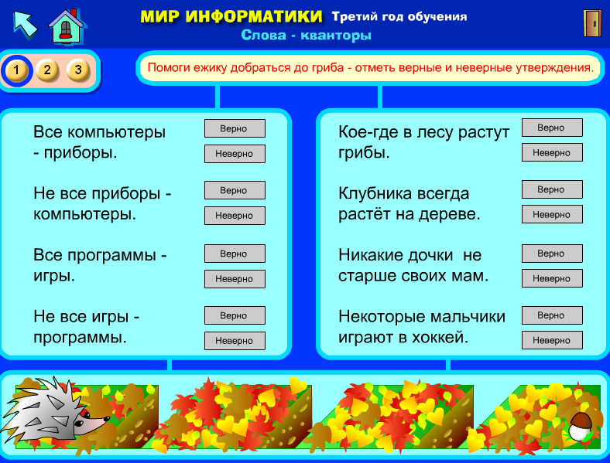 | 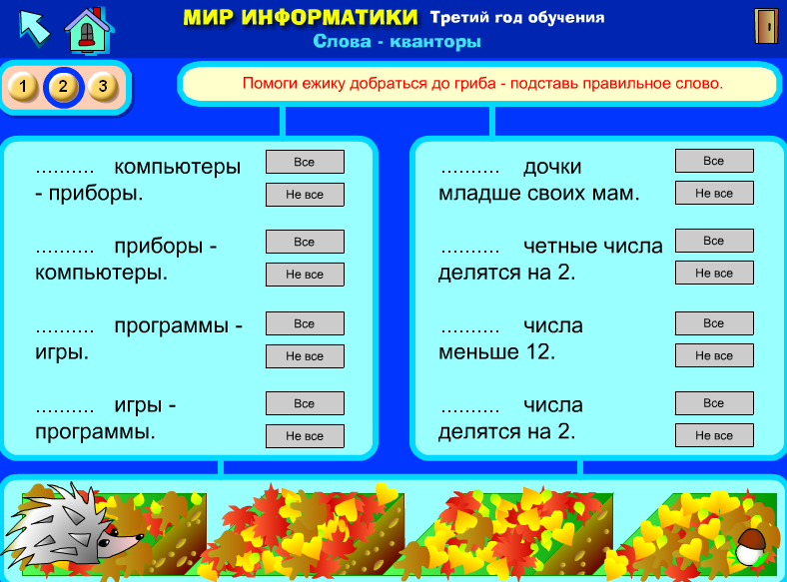 | 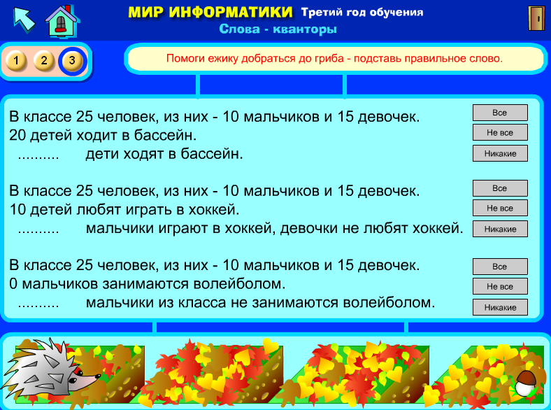

V. Подведение итогов урока.
- Итак, все команды успешно справились с заданиями. Сегодня у нас нет проигравших. Мне хочется отметить: самых активных умников, самых знающих умников, самых внимательных умников.
Учащимся вручаются сертификаты.
- А командам присваиваются звания:
- команде № ___ присваивается звание «Самые дружные умники»;
- команде № ___ присваивается звание «Самые доброжелательные умники»;
- команде № ___ присваивается звание «Самые добросовестные умники».
Командам вручаются дипломы.
- Я не случайно выбрала эти номинации. Скажите, какое слово чаще всего встречалось во всех заданиях? (Доброта).
- Слово это не простое, а очень важное и нужное. Понятие «доброта» в толковом словаре С.И. Ожегова объясняется так: «Доброта – это отзывчивость, душевное расположение к людям, стремление сделать добро другим».
- Это поистине волшебное слово. Будьте добры с теми, кто вас окружает. Делайте людям добро и, будьте уверены, они отблагодарят вас тем же. Помните, что без добрых дел нет доброго имени.

Используемая литература:
- А.В.Горячев, Т.О.Волкова, К.И.Горина, Л.Л.Лобачева, Т.Ю.Спиридонова, Н.И.Суворова «Информатика в играх и задачах 1-4 классы. Методические рекомендации для учителя», Москва «Баласс», 2008-2009.
- Юлия Соколова «Правила поведения для малышей», Издательство: Эксмо, 2007 г.

Использованные материалы и Интернет-ресурсы:

- Пакет компьютерных педагогических программных средств «Мир информатики» 3-й – 4 –й год обучения. Кирилл и Мефодий.
- Физкультминутка http://www.kindergenii.ru/HTMLs/fizminutki.htm
- Картинка: http://сезоны-года.рф/sites/default/files/leto.jpg
- Фон презентации: http://nayrok.ru/uploads/posts/2011-10/1319191306_detskie-fony.png
- Анимация: http://img1.liveinternet.ru/images/attach/c/6/92/85/92085625_73299953e92f2faf219e57.gif

